诸暨市赵家镇生活污水处理服务采购项目要素
- 项目名称：诸暨市赵家镇生活污水处理服务采购项目
二、采购组织类型：政府采购委托代理
三、项目内容及规模：
诸暨市赵家镇生活污水处理服务采购项目，最高限价100万元，详见采购文件。
序号 | 内容 | 简要技术要求、用途 | 最高限价 | 备注
1 | 诸暨市赵家生活污水处理服务采购项目 | 具体详见招标需求 | 100万元 | 工期30日历天

四、评标办法：综合评分法
五、投标人（供应商）资格要求：
1、符合《中华人民共和国政府采购法》第二十二条之供应商资格规定；
2、具备环保工程专业承包叁级及以上资质证书或浙江省环境污染治理工程总承包服务能力评价证书乙级及以上资质证书
3、未被“信用中国”（www.creditchina.gov.cn）、中国政府采购网（www.ccgp.gov.cn）列入失信被执行人、重大税收违法案件当事人名单、政府采购严重违法失信行为记录名单
4、本项目不接受联合体投标。
四、评标办法：综合评分法
1、采用综合评分法。即在符合招标文件要求的前提下，择定最高得分者为第一中标候选人，即预中标人。
2、合格投标人的评标得分为各项目汇总得分，中标候选资格按评标得分由高到低顺序排列，得分相同的，按投标报价由低到高顺序排列；得分且投标报价相同的，按技术指标由高到低顺序排列。排名第一的的投标人为中标候选人。评分过程中采用四舍五入法，并保留小数2位。
3、评分办法
（1）满分为100分。总得分=技术得分+商务得分。
（2）技术得分=技术评分，技术评分=所有评委的有效评分的算术平均数。
（3）商务得分=（评标基准价/投标报价）*价格权值*100，评标基准价=通过技术评审入围的最低投标报价，价格权值=30%；
（4）技术分评分细则（70分）
项目 | 评分细则 |  | 分值
企业业绩 | 投标单位提供自2018年8月1日起至投标截止日承揽过类似项目业绩的得2分，须在政府招投标网站（官网）公示的项目，提供合同复印件加盖公章，并提供中标公告截图证明。） |  | 0-2分
企业资信 | 投标单位具有有效的省级及以上高新技术企业证书的得2分。（投标文件中提供证书复印件加盖公章，并提供网站截图证明。查询网址：www.innocom.gov.cn） |  | 0-2分
 | 投标单位具有市场监督管理部门颁发的省级及以上AAA“守合同重信用”证书的得5分；市级AA“守合同重信用”得2分。投标文件中附相应证书或公证件复印件，开标时提供网站截图，查询网址：http://szxt.zjamr.zj.gov.cn/。 |  | 0-5分
 | 投标单位所投相关产品具有地级市及以上著名商标证书（有效期内）得4分，县级市著名商标证书（有效期内）得2分（投标文件中提供证书复印件加盖公章，不提供或提供不全的不得分。） |  | 0-4分
 | 投标单位具有安全生产标准化三级及以上达标企业（有效期内）的得3分。（投标文件中提供证书复印件或证明材料复印件加盖公章，不提供或提供不全的不得分。） |  | 0-3分
技术力量 | 投标人具有相关一体化污水处理设备云平台系统的得2分；（投标文件中提供软件著作权登记证书复印件并加盖公章，不提供或提供不全的不得分） |  | 0-2分
 | 投标人拥有与本项目相关的科学技术成果登记证书的每一个得2分，最高得4分；（投标文件中提供证书复印件加盖公章，不提供或提供不全的不得分） |  | 0-4分
 | 投标人在项目所在地已建有污水检测实验室并拥有COD、氨氮、总磷、总氮等检测设备的得3分。（提供污水检测实验室照片；自有房产提供房产证复印件加盖投标人公章、租赁房产提供房产证及租赁合同复印件加盖投标人公章；检测设备提供购置发票复印件，不提供或提供不全的不得分）。 |  | 0-3分
项目人员 | 项目组成人员中含有注册安全工程师或高级安全工程师资格证书的得4分，中级安全工程师资格证书的得2分。（以上投标时提供相关证书证明复印件及投标人为其缴纳的近2个月社保证明复印件，不提供或提供不全的不得分） |  | 0-4分
 | 项目组成人员中具有废水处理工高级及以上职业资格证书的得1分；具有水生产处理工高级及以上职业资格证书的得1分；具有废气治理工中级及以上职业资格证书的得1分；具有沼气生产工高级及以上职业资格证书的得1分。（以上投标时提供相关证书证明及投标人为其缴纳的近2个月社保证明复印件并加盖公章，不提供或提供不全的不得分）。 |  | 0-4分
技术部分 | 设计方案 | 由评标委员会根据投标人提供的技术方案在可行性、科学性、可操作性、建设和维护的便利性综合打分。 | 0-5分
 | 工期 | 根据项目工期进度安排的科学性、合理性，各进度环节与项目的符合性等由评委比较打分。 | 0-5分
 | 质量保障 | 由评标委员会横向比较投标人对施工质量、施工安全及技术保障的措施综合进行打分。 | 0-5分
 | 运行方案 | 根据供应商提供的运行方案，售后服务方案、售后服务承诺的可行性、完整性以及服务承诺落实的保障措施，售后维护点、质保期内外的后续技术支持和维护能力情况等打分。 | 0-5分
 | 紧急预案 | 评委根据投标单位编制安全事故紧急预案书进行综合评议。 | 0-5分
 | 平面图 | 方案深化程度达到设计标准，能够清晰表现设计需求和功能分析，根据提供平面图综合打分。 | 0-5分
 | 平台智能监控情况（电脑或手机端） | - 系统带有故障报警（1分）  - 远程设备操控功能（1分）  - 系统可查运行情况、流量数据（1分）  （提供相关照片等证明文件复印件加盖公章，不提供的不得分） | 0-3分
勘察分 | 投标单位出具业主加盖公章的勘察证明得4分。（投标文件中提供证书复印件加盖公章，不提供的不得分）。 |  | 0-4分
注：以上项目人员年龄不得高于55周岁，否则均不得分。

（5）本次评审通过资格审查和符合性评审的单位全部入围进行商务评审。

第四章 采购需求

一 概况
1.本工程为诸暨市赵家镇生活污水终端池提升改造工程，现对赵家镇榧王村1号（户数340户，日处理量105吨/天）、花明泉2号（户数195户，日处理量60吨/天）2个终端进行提升改造，从而使终端出水水质达到《浙江省农村生活污水处理设施水污染物排放标准》DB33/973-2020排放标准。
2.治理模式及相关说明：本项目采用设计-设备-施工-运行模式进行招标，即在一定的技术路线框架范围内，实现招标人要求的目标为标准，在招标文件框架内，自行提出治理方案，提出具体技术工艺措施和治理目标（不得低于招标人要求实现的目标），并提出报价，投标人报价包含了实现目标所需要的所有费用，中标后，招标人按投标价与中标人签订合同，合同价款实行总价包干。
3.本项目为提升改造工程，包括治理工程的实施全部工作发生的各项费用（设计费、施工费、养护费、运输费、运维费（运维3年）、税金等所涉及的一切费用），报价应包含施工用电用水、接电接水费、污水处理费及施工相关协调费用以及施工所发生的全部电费、水费（项目实施所需水、电等由投标人自行负责，费用计入报价，招标人提供协助）。
4.本项目现场踏勘自行组织，踏勘结束充分了解现场实际情况后，汇报业主详情由业主出具现场踏勘证明，证明投标人已充分了解现场实际情况、整改方案，当前现场存在的各种因素均包含在本项目实施风险范围内，一切费用均由中标单位负责。

二、设计依据

1、采用主要资料
（1）业主提供相关基础数据；
（2）现场地勘查资料；
（3）同类污水处理终端的设计参数及运行资料；
（4）类似工程中的经验参数；
（5）其他相关资料
2、采用的规范和标准
（1）《室外排水设计规范》GB50014-2006（2014 年版）；
（2）《室外给水设计规范》（GB 50013-2006）；
（3）《镇（乡）村排水工程技术规程》（CJJ124-2008）；
（4）《农村生活污水处理技术规范》（DB 33/T 868-2012）；
（5）《农村生活污水污染控制技术规范》（HJ574-2010）；
（6）《农村生活饮用水量卫生标准》（GB11730-89）；
（7）《城镇污水处理厂污染物排放标准》（GB18918-2002）；
（8）《建筑给水排水设计规范》（GB 50015-2009）；
（9）《给水排水工程构筑物结构设计规范》（GB 50069-2002）；
（10）《给排水管道工程施工及验收规范》（GB50268-2008）；
（11）《给水排水工程钢筋混凝土水池结构设计规程》（CECS138：2002）；
（12）《建筑结构荷载规范》（GB 50009-2012）；
（13）《混凝土结构设计规范》（GB 50010-2010）；
（14）《砌体结构设计规范》（GB 50003-2011）；
（15）《建筑地基基础设计规范》（GB 50007-2011）；
（16）《建筑设计防火规范》（GB50016-2014）；
（17）《浙江省农村生活污水处理设施水污染物排放标准》DB33/973-2020
（18）其他有关设计规范。

3、设计原则
在废水处理设施的总体工艺方案确定中，遵循以下原则：
3.1认真贯彻国家关于环境保护工作的方针和政策，使设计符合国家的有关法规、规范、标准；
3.2充分发挥建设项目的社会效益、环境效益和经济效益；
3.3综合考虑来水水质、水量的特征，选用的工艺流程技术先进、稳妥可靠、经济合理、运转灵活；
3.4处理系统的运行应用有较大的灵活性和调节的余地与适应水质水量的变化特性。
- 设计内容
1.榧王村1号其终端池及人工湿地堵塞，通水不畅：对终端池进行清理及菌种的投加；取消原人工湿地，在原人工湿地前方新征土地放置高效一体化AAO+MBR膜处理设备，污水经原终端后自流入高效一体化AAO+MBR膜处理设备后达标排放；原终端外墙面由于河水长久冲刷，部分墙体起鼓、破损，需对原墙体进行加固；公路排水涵洞出水直接冲击终端，需把涵洞出水引至河道避免对终端冲击。
2.花明泉村2号终端及人工湿地堵塞，通水不畅：对终端池进行清理及菌种的投加，对人工湿地进行改造（投标方自行设计方案），由于终端紧靠农户，终端、湿地需充分考虑臭气问题；在终端周边适当位置放置高效一体化AAO+MBR膜处理设备，污水经原终端后提升流入高效一体化AAO+MBR膜处理设备后达标排放。

榧王村1号处理工艺图
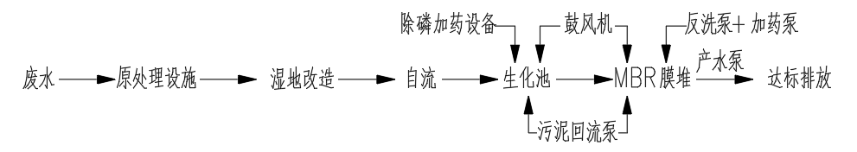

榧王村1号终端现状图：
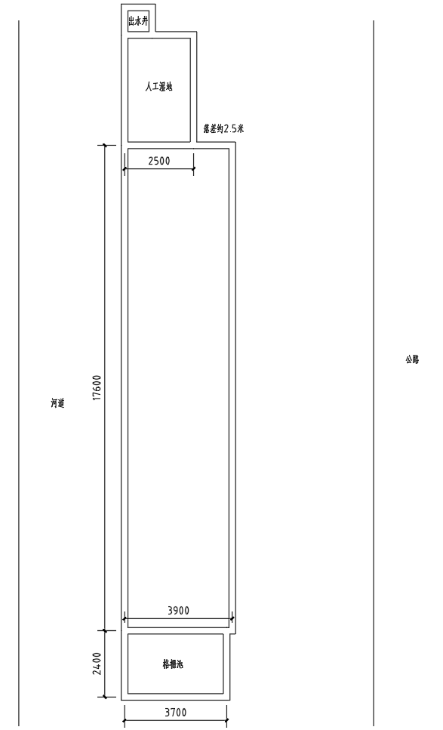

花明泉村2号处理工艺图
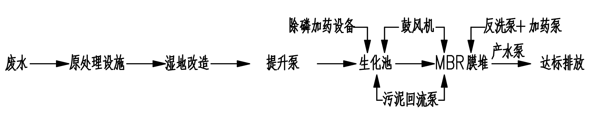

花明泉村2号终端现状图：
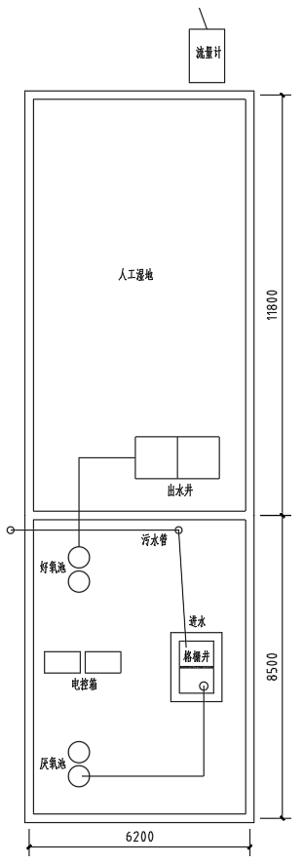

3.1根据同类型废水的监测资料，确定废水设计进水水质为：
废水设计进水水质表
项目 | pH | CODcr  (mg/L) | SS  (mg/L) | 氨氮  (mg/L) | 总磷  (mg/L) | 动植物油(mg/L)
废水 | 6.0-8.0 | ≤350 | ≤100 | ≤35 | ≤8 | ≤20
3.2处理要求
出水水质执行《浙江省农村生活污水处理设施水污染物排放标准》DB33/973-2015排放标准。
《浙江省农村生活污水处理设施水污染物排放标准》DB33/973-2015一级标准：
项目 | pH | CODcr  (mg/L) | SS  (mg/L) | 氨氮  (mg/L) | 总氮(mg/L) | 总磷  (mg/L) | 动植物油(mg/L) | 粪大肠菌群数 （MPN/L）
废水 | 6.0-9.0 | ≤60 | ≤20 | ≤15 | ≤20 | ≤2 | ≤3 | ≤10000

3.3一体化设备清单
榧王村1号终端
序号 | 名称 | 规格型号 | 数量 | 单位 | 备注
一 | MBR一体化污水处理设备
（一） | 一体化污水处理  设备主体 | 包含厌氧池、兼氧池、好氧池、MBR膜池、消毒池、清水池、  尺寸：  12000*3000*3000mm | 1 | 套 | Q235碳钢材质8mm；内部环氧煤沥青防腐；外部丙烯酸防腐；
（二） | 厌氧池（一体化设备内部）
1 | 填料 | ф150*2000弹性填料  70%安装密度 | 1 | 套 | 醛化纤维  或涤纶丝
2 | 填料支架 | 组合件, 环氧煤沥青防腐 | 1 | 套 | 14#圆筋 50#角铁
3 | 布水系统 | 配套 | 1 | 套 | U-PVC
4 | 流量计 | DN50，量程0-20m3，含485 | 1 | 台 | --
5 | 格栅 | B=10mm,L=1200mm,H=1500mm | 1 | 套 | 304不锈钢
6 | 潜污提升泵 | 50WQ10-10-1.1 | 2 | 台 | 南方同档次品牌
7 | 水力搅拌装置 |  | 1 | 套 | U-PVC
（三） | 兼氧池（一体化设备内部）
1 | 填料 | ф150*2000组合填料  70%安装密度 | 1 | 套 | 醛化纤维  或涤纶丝
2 | 填料支架 | 组合件, 环氧煤沥青防腐 | 1 | 套 | 14#圆筋 50#角铁
3 | 布水系统 | 配套 | 1 | 套 | U-PVC
（四） | 好氧池（一体化设备内部）
1 | 填料 | MBBR填料 | 1 | 套 | 聚乙烯
2 | 曝气风机 | 风量大于4.67m3/min  全压： 50KPa | 2 | 台 | 一用一备
3 | 曝气装置 | Φ215微孔曝气 | 1 | 套 | PP+ABS
4 | 曝气管道 | 配套 | 1 | 套 | U-PVC
5 | 集水装置 | 溢流式 | 1 | 套 | Q235碳钢
（五） | MBR膜池（一体化设备内部）
1 | MBR膜组件 | MBR-PVDF | 420 | 平 | --
2 | 膜支架 | 标配 | 1 | 套 | 不锈钢
3 | 自吸泵 | 流量大于等于10m3/h，扬程大于等于 15m，吸程大于等于5-8m | 1 | 台 | 南方及同档次品牌
4 | 反洗泵 | 流量大于等于10m3/h，扬程大于等于 15m，吸程大于等于5-8m | 1 | 台 | 南方及同档次品牌
5 | 曝气装置 | Φ215微孔曝气 | 1 | 套 | PP+ABS
6 | 曝气管道 | 配套 | 1 | 套 | U-PVC
7 | 污泥回流泵 | 50WQ10-10-1.1 | 1 | 台 | 南方及同档次品牌
（六） | 除磷设备（一体化设备内部）
1 | 除磷剂投加装置 | 池容400L，PP材质 | 1 | 套 | 非标定制，配套计量泵及搅拌机，自动控制
2 | 反冲洗加药装置 | 池容400L，PP材质 | 1 | 套 | 非标定制，配套计量泵及搅拌机，自动控制
（七） | 消毒设备（一体化设备内部）
1 | 浸没式紫外线消毒器 | 30W | 1 | 套 | 飞利浦同档次品牌
（八） | 设备间 （一体化设备内部）
 | 配套附件及全自动控制系统
1 | 管道阀门 | 国标 | 1 | 套 | --
2 | 电线电缆 | 国标 | 1 | 套 | --
3 | 电控箱 | 自动/手动控制 | 1 | 套 | 电器选用正泰等同档次品牌
4 | PLC远程监控 | 带监控系统、液晶显示、PC端及手机端APP等功能 | 1 | 套 | 西门子
（八） | 菌种
1 | 生活污水高效菌种 | 配套 | 1 | 项 | --
说明：一体化污水处理设施各单元池池底设安全排空阀门；一体化设备设防雷接地；一体化设备设钢砼结构基础；设备正常运行时，距离设备1米处噪音应低于55分呗。
花明泉村2号终端
序号 | 名称 | 规格型号 | 数量 | 单位 | 备注
一 | MBR一体化污水处理设备
（一） | 一体化污水处理  设备主体 | 包含厌氧池、兼氧池、好氧池、MBR膜池、消毒池、清水池、  尺寸：  7000*3000*3000mm | 1 | 套 | Q235碳钢材质8mm；内部环氧煤沥青防腐；外部丙烯酸防腐；
（二） | 厌氧池（一体化设备内部）
1 | 填料 | ф150*2000弹性填料  70%安装密度 | 1 | 套 | 醛化纤维  或涤纶丝
2 | 填料支架 | 组合件, 环氧煤沥青防腐 | 1 | 套 | 14#圆筋 50#角铁
3 | 布水系统 | 配套 | 1 | 套 | U-PVC
4 | 流量计 | DN50，量程0-20m3 | 1 | 台 | --
5 | 格栅 | B=10mm,L=1200mm,H=1500mm | 1 | 套 | 304不锈钢
6 | 潜污提升泵 | 50WQ10-10-1.1 | 2 | 台 | 南方同档次品牌
7 | 水力搅拌装置 |  | 1 | 套 | U-PVC
（三） | 兼氧池（一体化设备内部）
1 | 填料 | ф150*2000组合填料  70%安装密度 | 1 | 套 | 醛化纤维  或涤纶丝
2 | 填料支架 | 组合件, 环氧煤沥青防腐 | 1 | 套 | 14#圆筋 50#角铁
3 | 布水系统 | 配套 | 1 | 套 | U-PVC
（四） | 好氧池（一体化设备内部）
1 | 填料 | MBBR填料 | 1 | 套 | 聚乙烯
2 | 曝气风机 | 风量大于4.17m3/min  全压： 50KPa | 2 | 台 | 一用一备
3 | 曝气装置 | Φ215微孔曝气 | 1 | 套 | PP+ABS
4 | 曝气管道 | 配套 | 1 | 套 | U-PVC
5 | 集水装置 | 溢流式 | 1 | 套 | Q235碳钢
（五） | MBR膜池（一体化设备内部）
1 | MBR膜组件 | MBR-PVDF | 240 | 平 | --
2 | 膜支架 | 标配 | 1 | 套 | 不锈钢
3 | 自吸泵 | 流量大于等于6.3m3/h，扬程大于等于 15m，吸程大于等于5-8m | 1 | 台 | 南方及同档次品牌
4 | 反洗泵 | 流量大于等于6.3m3/h，扬程大于等于 15m，吸程大于等于5-8m | 1 | 台 | 南方及同档次品牌
5 | 曝气装置 | Φ215微孔曝气 | 1 | 套 | PP+ABS
6 | 曝气管道 | 配套 | 1 | 套 | U-PVC
7 | 污泥回流泵 | 50WQ10-10-1.1 | 1 | 台 | 南方及同档次品牌
（六） | 除磷设备（一体化设备内部）
1 | 除磷剂投加装置 | 池容400L，PP材质 | 1 | 套 | 非标定制，配套计量泵及搅拌机，自动控制
2 | 反冲洗加药装置 | 池容400L，PP材质 | 1 | 套 | 非标定制，配套计量泵及搅拌机，自动控制
（七） | 消毒设备（一体化设备内部）
1 | 浸没式紫外线消毒器 | 30W | 1 | 套 | 飞利浦同档次品牌
（八） | 设备间 （一体化设备内部）
 | 配套附件及全自动控制系统
1 | 管道阀门 | 国标 | 1 | 套 | --
2 | 电线电缆 | 国标 | 1 | 套 | --
3 | 电控箱 | 自动/手动控制 | 1 | 套 | 电器选用正泰等同档次品牌
4 | PLC远程监控 | 带监控系统、液晶显示、PC端及手机端APP等功能 | 1 | 套 | 西门子
（八） | 菌种
1 | 生活污水高效菌种 | 配套 | 1 | 项 | --
说明：一体化污水处理设施各单元池池底设安全排空阀门；一体化设备设防雷接地；一体化设备设钢砼结构基础；设备正常运行时，距离设备1米处噪音应低于55分呗。

三 要求
1、本项目的材料、设备、施工必须达到现行中华人民共和国及省市行业的一切有关法规规范的要求。
2、本项目范围内的设计项目，不得分包和转包。一经发现立即取消中标资格，作违约处理，并承担由此引起的一切经济损失。（附公司项目组成人员清单）
3、项目服务期间发生的所有安全责任事故，由中标单位负全部责任。
4、施工工艺及技术要求：按照设计和相关的技术规范、验收规范。
5、交货地点：采购人指定。
6、成交人应负责在现场进行施工、安装、调试直至该项目验收合格、交付使用，运维期间设备维修、更换，药剂，人工，消耗品，税金等费用应包括在项目总价中。
7、现场施工开始至设备正常投运期内对终端内污水及新产生污水应经过污水应急处理设备处理或污水外运。
8、项目验收：由采购人组织验收，依据为国家有关规定、采购文件、成交人的投标文件以及其他相关文件和资料。验收的标准按施工图要求，出水水质达标排放（提供第三方出具的水质检测报告，水质检测费用由中标方负责）。
9、中标人收到中标通知书3天内提供项目设计图纸给业主审核，如图纸不能满足业主要求则需进一步优化直到业主认可，如不配合则业主有权取消中标人中标资格。
10、项目如需新征土地，则由中标人自行与土地所在地村委会协商解决，土地征用费及涉及到的其他费用均由中标人提供。
11、中标人需配合业主完成上级检查、考察等任务。
12、提供给业主一个设备智能管控平台账号。
四 运维内容及要求
1、本项目中标人运维期限为3年；负责榧王村1号、花明泉村2号一体化污水处理设备的运行维护，保证出水达标。
2、投标人注册地若不在诸暨范围内，投标人须在投标文件中提供承诺，中标后在诸暨设立分支机构。中标人就地常驻配备具有污水运维人员5人（年龄不得高于55周岁），其中至少2人具有（废水处理工职业资格证书），并为其缴纳社保，服务人员涉及的薪酬及养老、医疗、工伤、失业、生育等“五险”问题，均由中标人负责。（承诺表的格式各投标单位自拟，不提供作无效标处理）
3、提供日常巡检和故障快速响应修复服务；质保期内，接到故障报修后2小时内到达现场进行抢修，前端故障恢复时间小于24小时，监控中心故障恢复时间小于4小时，系统软件提供终身免费升级，或提供代用件。
4、中标人每半个月对格栅池进行清理，发现前端进水量出现异常，应及时汇报业主并配合采取相关措施。每月提供水质检测报告，撰写水质变化分析报告。
5、中标人对终端池沉积物如发现问题，应及时处理进行清掏，清掏物应按国家相关政策妥善处置，严禁乱倒乱埋。
6、在巡检过程中，本项目中标人需拥有生活污水运维检测系统平台，平台手机端和PC端具有问题采集、问题反馈、问题整改完成等资料上传功能，数据查询功能，统计分析功能等。提供给采购方PC 端开放管理账号。（投标人须在投标文件中提供承诺，承诺表的格式各投标单位自拟，不提供作无效标处理）
7、检测工作用手机软件完成，中标单位需自行配置测评用手机（安卓系统），并确保手机能够正常上传数据（上传数据产生的手机流量费由中标单位承担）。
8、中标人应加强对事故风险影响（包括电力设备，有限空间作业等）的预防对策和管理措施，并建立相应的应急预案制度，防止事故的发生。
9、重大活动保障、应急响应期间，投标人需根据采购人要求配备相应数量人员及设备用于保障、完成采购人交办的工作任务。
10、采购人将对中标单位的运维人员和数据资料进行不定期核查并对工作情况进行监督。

五 质保期
要求对本项目整体质保三年（运维3年）。

六 工期要求
合同签订后30日历天内完成。

七 履约保证金及付款方式
1.履约保证金：合同签订前中标方向采购人缴纳中标金额5％的履约保证金,项目完工验收合格后10日内无息退还。
2.付款方式：项目验收合格后支付合同总金额的60%，正常运行1年后支付合同总价的10%，正常运行、运维满2年后支付10%，余款20%为质量保证金，质保期（3年）满后10日内支付（均无息）。

